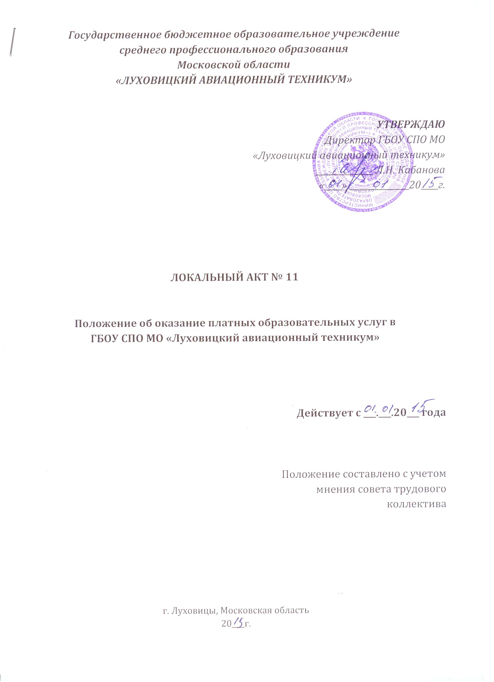
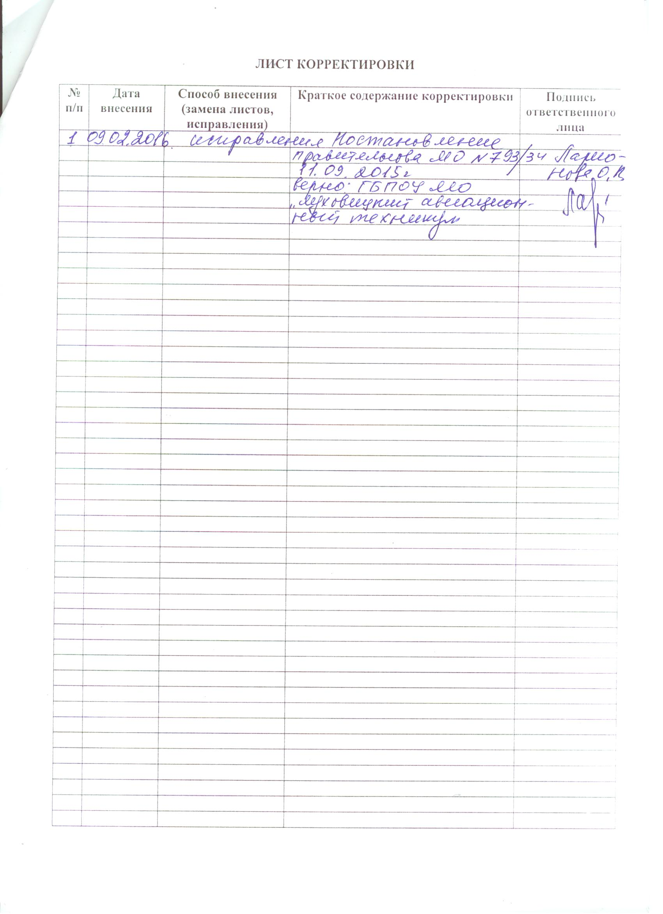

1. Общие положения

1.1. Настоящее Положение разработано в соответствии с Гражданским
кодексом Российской Федерации, Законом Российской Федерации от 7
февраля 1992 г. № 2300-1 «О защите прав потребителей» (с изменениями),
Федеральным законом от 29 декабря 2012 г. №237-ФЗ «Об образовании в
Российской Федерации», Правилами оказания платных образовательных
услуг, утвержденных постановлением Правительства Российской Федерации
от 15 августа 2013 г. № 706, Уставом Государственного бюджетного
образовательного учреждения среднего профессионального образования
Московской области «Луховицкий авиационный техникум» и
определяет порядок оказания платных образовательных услуг.

1.2. Государственное бюджетное образовательное учреждение
среднего профессионального образования Московской области «Луховицкий авиационный техникум» (далее – Техникум) вправе осуществлять
за счет средств физических и (или) юридических лиц (далее – Заказчик)
платные образовательные услуги, не предусмотренные установленным
государственным заданием, на одинаковых при оказании одних и тех же
услуг условиях в соответствии с лицензией на осуществление
образовательной деятельности № 70391 от 05 марта 2013 г.. (бессрочная).

1.3. Техникум обязан организовать и обеспечить Заказчику надлежащее
предоставление платных образовательных услуг по программам
профессиональной подготовки в полном объеме в соответствии с
федеральным государственным образовательным стандартом,
образовательным стандартом, учебными планами, программами в том числе
индивидуальным.

1.4. Техникум вправе снизить стоимость платных образовательных
услуг по договору с учетом покрытия недостающей стоимости платных
образовательных услуг за счет собственных средств Техникума в том числе
средств, полученных от приносящей доход деятельности, добровольных
пожертвований и целевых взносов физических и (или) юридических лиц.
Основания и порядок снижения стоимости платных образовательных услуг
устанавливаются локальным нормативным актом и доводятся до сведения
Заказчика и (или) обучающегося.

1.5. Увеличение стоимости платных образовательных услуг после
заключения договора допускается в случае изменения действующего
законодательства Российской Федерации, Московской области, приказов
Министерства образования Московской области, с учетом уровня инфляции,
предусмотренного основными характеристиками федерального бюджета на
очередной финансовый год и плановый период и оформляется
Дополнительным соглашением к договору

1.6. Предоставление платных образовательных услуг Техникумом
может осуществляться по очной, очно-заочной и заочной формам обучения.

2. Информация о платных образовательных услугах, порядок
заключения договора

2.1. Техникум обязан довести до заказчика информацию, содержащую
сведения о предоставлении платных образовательных услуг в порядке и
объеме, которые предусмотрены Законом Российской Федерации от 7 февраля 1992
г. N 2300-1 "О защите прав потребителей" и Федеральным законом от 29 декабря
2012 г. N 273-ФЗ "Об образовании в Российской Федерации", правил оказания
платных образовательных услуг, утвержденных постановлением Правительства
Московской области 15.08.2013 г.№706.

2.1. Договор об оказании платных образовательных услуг заключается
в письменной форме , утвержденной приказом Министерства образования и науки Российской Федерации от 21 ноября 2013 г. №1267.( Приложение)

2.2. Договор составляется в 2 экземплярах, по одному для каждой из
сторон. Все экземпляры имеют одинаковую юридическую силу.

2.3. Договор о предоставлении платных образовательных услуг не
может содержать условия, которые ограничивают права лиц, имеющих право
на получение образования определенного уровня и направленности и
подавших заявление о приеме на обучение (далее - поступающие), и
обучающихся или снижает уровень предоставления им гарантий по
сравнению с условиями, установленными законодательством Российской
Федерации об образовании.

2.4. Сведения, указанные в договоре об оказании платных
образовательных услуг, должны соответствовать информации, размещенной
на официальном сайте исполнителя в информационно-
телекоммуникационной сети «Интернет» на дату заключения договора.

2.5. Условия, на которых заключен договор о предоставлении платных
образовательных услуг, могут быть изменены по соглашению сторон или в
соответствии с законодательством Российской Федерации и Московской
области.

3. Правила обучения на договорной (платной) основе

3.1. Обучающиеся, получающие платные образовательные услуги,
имеют права и обязанности в соответствии с частью 1 статьи 34
Федерального закона от 29 декабря 2012 г. N 273-ФЗ "Об образовании в
Российской Федерации", Уставом техникума, Правилами внутреннего
распорядка обучающихся техникума, Правилами пользования библиотекой,
иными локальными нормативными актами Техникума и настоящим
Положением.

3.2. Обучающиеся, получающие платные образовательные услуги,
имеют право пользоваться в порядке, установленном локальными нормативными
актами, имуществом Техникума, необходимым для освоения образовательной программы, принимать в порядке, установленном локальными нормативными актами, участие в социально-культурных, оздоровительных и иных мероприятиях, организованных Техникумом

3.3. Техникум вправе применять к обучающемуся меры поощрения и меры
дисциплинарного взыскания в соответствии с законодательством Российской
Федерации, учредительными документами Техникума, договором и локальными нормативными актами Техникума

3.4. Зачисление (перевод, восстановление) поступающих в Техникум на
платное обучение осуществляется в порядке и на условиях, установленных в
отношении соответствующей образовательной программы, только после
оплаты обучения за первый учебный семестр или иной период обучения,
установленный в договоре.

3.5. Зачисление поступающих по образовательным программам
среднего профессионального образования производятся приказом директора
техникума после заключения сторонами договора и поступления на расчетный счет Техникума оплаты за обучение в первом семестре.

3.6. Перевод обучающегося с платного на бесплатное обучение может
быть осуществлен по заявлению обучающегося при наличии вакантных мест
по соответствующей специальности (направлению подготовки) на
соответствующем курсе в порядке, установленным локальным нормативным
актом.

3.7. Обучающийся отчисляется из Техникума в связи с завершением
обучения по образовательной программе, прекращением действия договора и
в других случаях, предусмотренных Уставом техникума и договором о
предоставлении платных образовательных услуг.

3.8. Обучающемуся, прошедшему полный курс обучения, освоившему
образовательную программу и успешно прошедшему итоговую аттестацию,
выдается диплом о среднем профессиональном образовании.

3.9. Обучающемуся, не прошедшему итоговой аттестации или
получившему на итоговой аттестации неудовлетворительные результаты, а
так же обучающемуся, освоившему часть образовательной программы и
(или) отчисленному из техникума, выдается справка об обучении или о
периоде обучения по образцу, устанавливаемому Техникумом.

4. Порядок оплаты за обучение

4.1. Размер оплаты за обучение устанавливается в рублях и
определяется на основании маркетинговых исследований рынка платных
образовательных услуг, с учетом сметы затрат на реализацию
соответствующей образовательной программы.

4.2. Размер оплаты за обучение устанавливается приказом директора
техникума на основании прейскуранта, утвержденного директором техникума и согласованного с Министерством образования Московской области.

4.3. Оплата производится за семестр, должна быть внесена до 20 сентября
за первый семестр текущего учебного года и до 20 февраля за второй семестр
текущего учебного года в безналичном порядке на лицевой счет, указанный в
Договоре об оказании платных образовательных услуг. Датой платежа
считается день поступления денежных средств на расчетный счет Техникума.

4.4. К платным образовательным услугам относятся:
4.4.1 Обучение по основным образовательным программам среднего профессионального образования, осуществляемые сверх финансируемых за счет бюджетных средств. заданий ( контрольных цифр приема) по приему обучающихся на подготовку специалистов на основе договоров с физическими лицами (или) юридическим лицом с оплатой ими стоимости обучения.
4.4.2. Обучение по программам дополнительного профессионального образования сверх соответствующих образовательных программ и федерального государственного образовательного стандарта по договорам с физическими и юридическими лицами, в том числе студентов и обучающихся за счет бюджетных средств.(на добровольной основе)

4.4.3.Обучение по дополнительным образовательным программам ( а так же услуги, с вязанные с учебно-воспитательным процессом):
- подготовка к поступлению в образовательные учреждения среднего профессионального и высшего профессионального образования;
- обучение по образовательным программам профессиональной подготовки , переподготовки и повышения квалификации.

4.5. В случае , если обучающийся, получающий платные образовательные услуги, по уважительной причине не проходил аттестацию знаний, он вправе пройти последнюю (отдельные ее виды) в установленном в Техникуме порядке без дополнительной оплаты.

4.6. В случае , если обучающийся, получающий платные образовательные услуги, по неуважительной причине не был допущен к
итоговой аттестации знаний (к отдельным ее видам) или получил на итоговой
аттестации знаний (на отдельных ее видах) неудовлетворительную оценку,
он вправе пройти последнюю (отдельные ее виды) за дополнительную плату
в соответствии с установленным порядком и Дополнительным соглашением.

5. Ответственность исполнителя и заказчика

5.1Техникум оказывает образовательные услуги в порядке и в сроки,
определенные договором на оказание платных образовательных услуг,
учебным планом.

5.2. За неисполнение либо ненадлежащее исполнение обязательств по
договору Техникум и Заказчик несут ответственность, предусмотренную
договором о предоставлении платных образовательных услуг и
законодательством Российской Федерации.

5.3. Заказчика вправе расторгнуть договор по своему усмотрению.

5.4. В случае если обучающийся не приступил к обучению, а Заказчик
подал заявление об отчислении и расторжении Договора до начала семестра,
внесенная за семестр оплата за обучение возвращается Заказчику в полном
объеме.

5.5. В случае расторжения договора по инициативе Заказчика в
течение оплаченного семестра, возврат внесенной Заказчиком оплаты за
обучение за семестр не осуществляется.

5.6. По инициативе Техникума договор может быть расторгнут в
одностороннем порядке в следующих случаях:

1) применение к обучающемуся, достигшему возраста 15 лет,
отчисления как меры дисциплинарного взыскания;

2) невыполнения обучающимся по профессиональной
образовательной программе (части образовательной программы)
обязанностей по добросовестному освоению такой образовательной
программы (части образовательной программы) и выполнению учебного
плана;

3) установление нарушения порядка приема в техникум, повлекшего по
вине обучающегося его незаконное зачисление;

4) просрочка оплаты стоимости платных образовательных услуг;

5) невозможность надлежащего исполнения обязательств по оказанию
платных образовательных услуг вследствие действий (бездействия)
обучающегося.

5.7. При расторжении договора по инициативе Техникума в случаях
предусмотренных пунктом 5.6. настоящего Положения, возврат внесенной
Заказчиком оплаты за обучение не осуществляется.

ПРИЛОЖЕНИЕ

Утверждена
приказом Министерства образования
и науки Российской Федерации
от 21 ноября 2013 г. N 1267

ДОГОВОР N ______
об образовании на обучение по образовательным программам
среднего профессионального и высшего образования

г. Луховицы Московской области "__" _____________ 20__ г.
(место заключения договора) (дата заключения договора)

Государственное бюджетное образовательное учреждение среднего профессионального образования Московской области «Луховицкий авиационный техникум» ,
осуществляющее образовательную деятельность на основании лицензии от
"_05_" ___марта_ 2013 г серия 50Л01 № 0000569 (бессрочная), выданной, Министерством образования Московской области, в дальнейшем Исполнитель, в лице директора техникума Ларионовой Ольги Владимировны действующего на основании Устава учреждения
__________________________________________________________________________,
(фамилия, имя, отчество (при наличии)/наименование юридического лица)
именуем_ в дальнейшем "Заказчик", в лице __________________________________
__________________________________________________________________________,
(наименование должности, фамилия, имя, отчество (при наличии)
представителя Заказчика)
действующего на основании ____________________________________________, <1>
(реквизиты документа, удостоверяющего
полномочия представителя Заказчика)
и ________________________________________________________________________,
(фамилия, имя, отчество (при наличии) лица, зачисляемого на обучение)
именуем_ в дальнейшем "Обучающийся" <2>, совместно именуемые Стороны,
заключили настоящий Договор (далее - Договор) о нижеследующем:

- Предмет Договора

1.1. Исполнитель обязуется предоставить образовательную услугу, а
Обучающийся/Заказчик (ненужное вычеркнуть) обязуется оплатить обучение по
образовательной программе средне профессиональное обучение
___________________________________________________________________________
(форма обучения, код, наименование профессии, специальности
или направления подготовки)
в пределах федерального государственного образовательного стандарта или
образовательного стандарта <3> в соответствии с учебными планами, в том
числе индивидуальными, и образовательными программами Исполнителя.
1.2. Срок освоения образовательной программы (продолжительность обучения) на момент подписания Договора составляет ___________________.
Срок обучения по индивидуальному учебному плану, в том числе
ускоренному обучению, составляет _________________________.
(количество месяцев, лет)
1.3. После освоения Обучающимся образовательной программы и успешного
прохождения государственной итоговой аттестации ему выдается
________________________________________________ <4>.
(документ об образовании и (или) о квалификации)

II. Взаимодействие сторон <5>

2.1. Исполнитель вправе:
2.1.1. Самостоятельно осуществлять образовательный процесс, устанавливать системы оценок, формы, порядок и периодичность промежуточной аттестации Обучающегося;
2.1.2. Применять к Обучающемуся меры поощрения и меры дисциплинарного взыскания в соответствии с законодательством Российской Федерации, учредительными документами Исполнителя, настоящим Договором и локальными нормативными актами Исполнителя.
2.2. Заказчик вправе получать информацию от Исполнителя по вопросам организации и обеспечения надлежащего предоставления услуг, предусмотренных разделом I настоящего Договора.
2.3. Обучающемуся предоставляются академические права в соответствии с частью 1 статьи 34 Федерального закона от 29 декабря 2012 г. N 273-ФЗ "Об образовании в Российской Федерации". Обучающийся также вправе:
2.3.1. Получать информацию от Исполнителя по вопросам организации и обеспечения надлежащего предоставления услуг, предусмотренных разделом I настоящего Договора;
2.3.2. Пользоваться в порядке, установленном локальными нормативными актами, имуществом Исполнителя, необходимым для освоения образовательной программы;
2.3.3. Принимать в порядке, установленном локальными нормативными актами, участие в социально-культурных, оздоровительных и иных мероприятиях, организованных Исполнителем;
2.3.4. Получать полную и достоверную информацию об оценке своих знаний, умений, навыков и компетенций, а также о критериях этой оценки.
2.4. Исполнитель обязан:
2.4.1. Зачислить Обучающегося, выполнившего установленные
законодательством Российской Федерации, учредительными документами,
локальными нормативными актами Исполнителя условия приема, в качестве
________________________________;
(категория Обучающегося)
2.4.2. Довести до Заказчика информацию, содержащую сведения о предоставлении платных образовательных услуг в порядке и объеме, которые предусмотрены Законом Российской Федерации от 7 февраля 1992 г. N 2300-1 "О защите прав потребителей" <6> и Федеральным законом от 29 декабря 2012 г. N 273-ФЗ "Об образовании в Российской Федерации" <7>;
2.4.3. Организовать и обеспечить надлежащее предоставление образовательных услуг, предусмотренных разделом I настоящего Договора. Образовательные услуги оказываются в соответствии с федеральным государственным образовательным стандартом или образовательным стандартом, учебным планом, в том числе индивидуальным, и расписанием занятий Исполнителя;
2.4.4. Обеспечить Обучающемуся предусмотренные выбранной образовательной программой условия ее освоения;
2.4.5. Принимать от Обучающегося и (или) Заказчика плату за образовательные услуги;
2.4.6. Обеспечить Обучающемуся уважение человеческого достоинства, защиту от всех форм физического и психического насилия, оскорбления личности, охрану жизни и здоровья <8>.
2.5. Заказчик и (или) Обучающийся обязан(-ы) своевременно вносить плату за предоставляемые Обучающемуся образовательные услуги, указанные в разделе I настоящего Договора, в размере и порядке, определенными настоящим Договором, а также предоставлять платежные документы, подтверждающие такую оплату.

III. Стоимость образовательных услуг, сроки и порядок
их оплаты <9>

3.1. Полная стоимость образовательных услуг за весь период обучения Обучающегося составляет __________ рублей.
Увеличение стоимости образовательных услуг после заключения настоящего Договора не допускается, за исключением увеличения стоимости указанных услуг с учетом уровня инфляции, предусмотренного основными характеристиками федерального бюджета на очередной финансовый год и плановый период <10>.
3.2. Оплата производится по полугодиям, не позднее 20 сентября и 20 февраля
в безналичном порядке на счет, указанный в разделе VIII
настоящего Договора.

IV. Порядок изменения и расторжения Договора

4.1. Условия, на которых заключен настоящий Договор, могут быть изменены по соглашению Сторон или в соответствии с законодательством Российской Федерации.
4.2. Настоящий Договор может быть расторгнут по соглашению Сторон.
4.3. Настоящий Договор может быть расторгнут по инициативе Исполнителя в одностороннем порядке в случаях, предусмотренных пунктом 21 Правил оказания платных образовательных услуг, утвержденных постановлением Правительства Российской Федерации от 15 августа 2013 г. N 706 (Собрание законодательства Российской Федерации, 2013, N 34, ст. 4437).
4.4. Действие настоящего Договора прекращается досрочно:
по инициативе Обучающегося или родителей (законных представителей) несовершеннолетнего Обучающегося, в том числе в случае перевода Обучающегося для продолжения освоения образовательной программы в другую организацию, осуществляющую образовательную деятельность;
по инициативе Исполнителя в случае применения к Обучающемуся, достигшему возраста пятнадцати лет, отчисления как меры дисциплинарного взыскания, в случае невыполнения Обучающимся по профессиональной образовательной программе обязанностей по добросовестному освоению такой образовательной программы и выполнению учебного плана, а также в случае установления нарушения порядка приема в образовательную организацию, повлекшего по вине Обучающегося его незаконное зачисление в образовательную организацию;
по обстоятельствам, не зависящим от воли Обучающегося или родителей (законных представителей) несовершеннолетнего Обучающегося и Исполнителя, в том числе в случае ликвидации Исполнителя.
4.5. Исполнитель вправе отказаться от исполнения обязательств по Договору при условии полного возмещения Обучающемуся убытков.
4.6. Обучающийся вправе отказаться от исполнения настоящего Договора при условии оплаты Исполнителю фактически понесенных им расходов.

V. Ответственность Исполнителя, Заказчика и Обучающегося

5.1. За неисполнение или ненадлежащее исполнение своих обязательств по Договору Стороны несут ответственность, предусмотренную законодательством Российской Федерации и настоящим Договором.
5.2. При обнаружении недостатка образовательной услуги, в том числе оказания не в полном объеме, предусмотренном образовательными программами (частью образовательной программы), Заказчик вправе по своему выбору потребовать:
5.2.1. Безвозмездного оказания образовательной услуги.
5.2.2. Соразмерного уменьшения стоимости оказанной образовательной услуги.
5.2.3. Возмещения понесенных им расходов по устранению недостатков оказанной образовательной услуги своими силами или третьими лицами.
5.3. Заказчик вправе отказаться от исполнения Договора и потребовать полного возмещения убытков, если в _____ срок недостатки образовательной услуги не устранены Исполнителем. Заказчик также вправе отказаться от исполнения Договора, если им обнаружен существенный недостаток оказанной образовательной услуги или иные существенные отступления от условий Договора.
5.4. Если Исполнитель нарушил сроки оказания образовательной услуги (сроки начала и (или) окончания оказания образовательной услуги и (или) промежуточные сроки оказания образовательной услуги) либо если во время оказания образовательной услуги стало очевидным, что она не будет оказана в срок, Заказчик вправе по своему выбору:
5.4.1. Назначить Исполнителю новый срок, в течение которого Исполнитель должен приступить к оказанию образовательной услуги и (или) закончить оказание образовательной услуги;
5.4.2. Поручить оказать образовательную услугу третьим лицам за разумную цену и потребовать от исполнителя возмещения понесенных расходов;
5.4.3. Потребовать уменьшения стоимости образовательной услуги;
5.4.4. Расторгнуть Договор.

VI. Срок действия Договора

6.1. Настоящий Договор вступает в силу со дня его заключения Сторонами и действует до полного исполнения Сторонами обязательств.

VII. Заключительные положения

7.1. Исполнитель вправе снизить стоимость платной образовательной услуги по Договору Обучающемуся, достигшему успехов в учебе и (или) научной деятельности, а также нуждающемуся в социальной помощи. Основания и порядок снижения стоимости платной образовательной услуги устанавливаются локальным нормативным актом Исполнителя и доводятся до сведения Обучающегося.
7.2. Сведения, указанные в настоящем Договоре, соответствуют информации, размещенной на официальном сайте Исполнителя в сети "Интернет" на дату заключения настоящего Договора.
7.3. Под периодом предоставления образовательной услуги (периодом обучения) понимается промежуток времени с даты издания приказа о зачислении Обучающегося в образовательную организацию до даты издания приказа об окончании обучения или отчислении Обучающегося из образовательной организации.
7.4. Настоящий Договор составлен в двух экземплярах, по одному для каждой из сторон. Все экземпляры имеют одинаковую юридическую силу. Изменения и дополнения настоящего Договора могут производиться только в письменной форме и подписываться уполномоченными представителями Сторон.
7.5. Изменения Договора оформляются дополнительными соглашениями к Договору.

VIII. Адреса и реквизиты Сторон
Исполнитель

Государственное бюджетное
образовательное учреждение
Среднего профессионального образования
Московской области (ГБОУ СПО МО)
«Луховицкий авиационный техникум»

140500,Московская область, г. Луховицы,
ул. Жуковского, д.56

ИНН/КПП 5072704502/507201001
Министерство финансов Московской области
(л/с 20014580250 ГБОУ СПО МО «Луховицкий
авиационный техникум»)

Банк получателя
Отделение 1 Москва
БИК 044583001
Р/сч 40601810700003000001
ОКПО 07577116
ОКАТО 46230501000
ОКТМО 46630101
ОГРН 1025007390660

Директор техникума Ларионова О.В.

